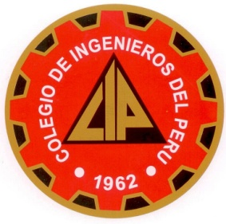

Capítulo de Ingeniería Pesquera
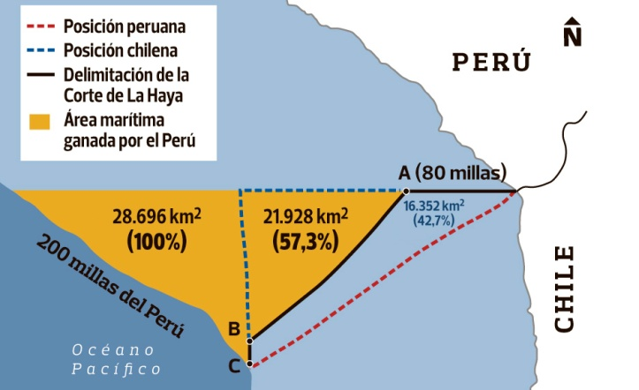

PROGRAMA

Miércoles 29 enero 2014 Auditorio “C”
Consejo Departamental de Lima – CIP

Expositores | Panelistas
Lic. Pedro Trillo Ramos  IREA | Dr. Víctor Ulises Munaylla  Ex Director Científico de la CPPS
Ing. CIP Henry Quiroz López  Asociación de Exportadores | Ing. Francisco Miranda A.  ONG OANNES
Sr. Zoilo Gonzalez Ugalde  FEPAR - TACNA | Ing. CIP Carlos Castellanos Fritschi  Capítulo de Ing. Pesquera CDLIMA-CIP
Lic. Elena Conterno Martinelli  Sociedad Nacional de Pesquería | Ing. CIP Ricardo Ghersi Belaunde  UNFV

5:30 – 6:00 pm Registro de participantes
6:10 p.m. Himno Nacional del Perú
6:20 p.m. Palabras de Bienvenida a cargo del Ing. CIP Alejandro Martínez Albán
Presidente del Cap. de Ingeniería Pesquera
Reglas e indicaciones para el desarrollo del Foro - Moderador: Ing. CIP Alejandro Martínez Albán.

6:30 p.m. Exposiciones:
Exp. 1 6:30 – 6:40 p.m. Lic. Pedro Trillo Ramos – IREA
Exp. 2 6:40 – 6:50 p.m. Ing. CIP Henry Quiroz López – ADEX
Exp. 3 6:50 – 7:00 p.m. Sr. Zoilo Gonzales Ugalde – FEPAR - TACNA
Exp. 4 7:00 – 7:10 p.m. Lic. Elena Conterno Martinelli - SNP
7:10 Panelistas:
7:10– 7:20p.m. Dr. Víctor Ulises Munaylla
7:20– 7:30 p.m. Ing. Francisco Miranda A. - ONG OANNES
7.30 – 7:40 p.m. Ing. CIP Carlos Castellanos Fritschi – Cap. de Ing. Pesquera
7:40 – 7:50 p.m. Ing. CIP Ricardo Ghersi Belaunde – UNFV

7:50 – 8:10 p.m. Réplica de los Expositores.
8:10 – 8:30 p.m. Réplica de Panelistas.
8:30 – 8:50 p.m. Recepción y lectura de las preguntas del público y respuesta de Expositores o Panelistas.
8:50 – 9:00 p.m. Entrega de Diplomas de Reconocimiento a Expositores y Panelistas.
9:00 – 9:10 p.m. Clausura del evento. Himno del Colegio de Ingenieros del Perú.

Vino de Honor

